|  |
| --- |
| **PARAFIA ŚW. ANNY W NIEMYSŁOWICACH   /FILIA W CZYŻOWICACH PW. NAJŚWIĘTSZEGO SERCA PANA JEZUSA/ e-mail:** [**parafianiemyslowice@op.pl**](mailto:parafianiemyslowice@op.pl)**; www.niemyslowice.info**  **tel.: 601-861-252** |

**5.01. – 19.01.2025./tylko do użytku wewnętrznego/**

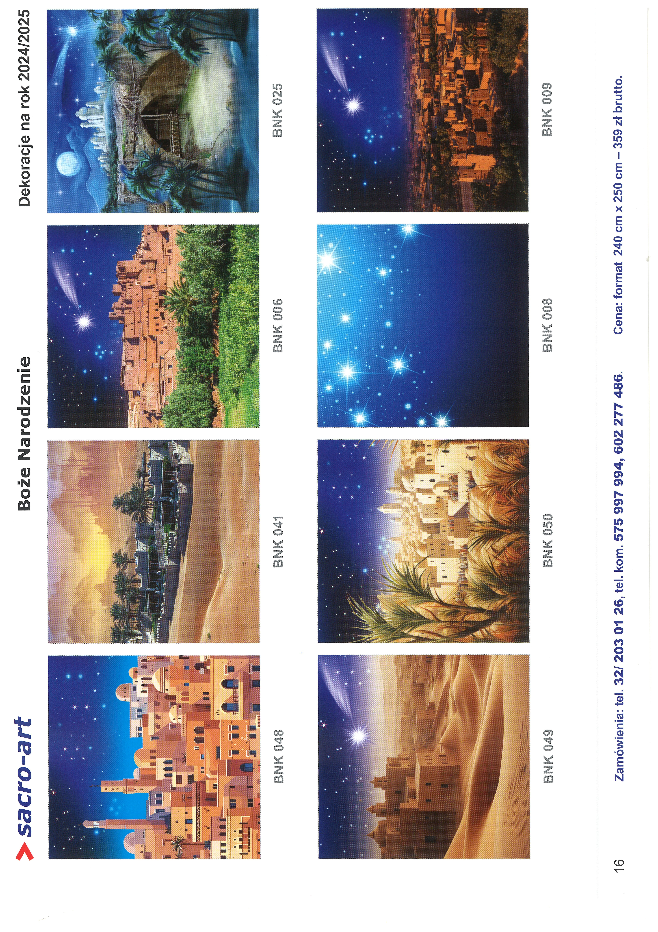

|  |  |  |
| --- | --- | --- |
| **PORZĄDEK NABOŻEŃSTW 5.01. – 19.01.2025.** | | |
| **II NIEDZIELA PO NARODZENIU PAŃSKIM, 5 stycznia**  Kolekta na potrzeby diecezji i Seminarium Duchownego | | |
| 7.30 | O błogosławieństwo Boże dla szafarzy Komunii św.  z Niemysłowic. | |
| 9.30 | W Czyżowicach: Za ++ rodziców Pawła i Leonię Licznar  oraz + siostrę Helenę Herbowską.  **Wymiana Tajemnic Różańcowych** | |
| 11.00 | O bł. Boże dla syna Waldemara Bedryj z okazji 50. r. urodzin.  **Wymiana Tajemnic Różańcowych**  Po Mszy św.: **Koncert Świąteczny - w wykonaniu dzieci  ze świetlicy z Niemysłowic oraz wychowawczyń  z Ośrodka Szkolno – Wychowawczego w Prudniku.** | |
| **Poniedziałek, 6 stycznia**  **UROCZYSTOŚĆ OBJAWIENIA PAŃSKIEGO** kolekta na Misje św. | | |
| 7.30 | Za + Bożenę Kmuk w r. śm. i + Ryszarda Kmuk. | |
| 9.30 | W Czyżowicach:  Za + męża Jarosława Licznar.  Za + Franciszka, Annę i Barbarę Zając, i ++ z rodziny.  Za ++ rodziców Bronisławę i Marcina Błaszczyk, dziadków z obu stron i ++ z rodziny.  Za ++ rodziców Stanisławę i Michała Szandurskich  oraz Łucję i Władysława Jaworek.  O bł. Boże dla Tadeusza Licznar w 65. r. urodzin. | |
| 11.00 | Za + Janinę i Kazimierza Szablowskich, i + Stanisławę Działoszyńską.  Za + Antoniego Poterałowicz w 13. r. śm. | |
| Od wtorku (7 stycznia) do soboty (11 stycznia) Msza św. nie odbędzie się, ze względu na trwającą Kolędę – Odwiedziny Duszpasterskie. | | |
| **NIEDZIELA – ŚWIĘTO CHRZTU PAŃSKIEGO, 12 stycznia** | | |
| 7.30 | | Za + Ewę Pławiak w 2. r. śm., jej ++ siostry Krystynę i Lucynę oraz ++ rodziców i dziadków. |
| 9.30 | | W Czyżowicach:  O zdrowie i bł. Boże dla Heleny Galik z okazji 80. r. urodzin. Za + ojca i teścia Franciszka Gonsior, Władysława Jarosławskiego, ojczyma Franciszka Przyklenk,  + Marię i Henryka Juraszek, i + Wandę Kogut. |
| 11.00 | | Za + Ewę Gacek. |
| Od poniedziałku (13 stycznia) do soboty (18 stycznia)  Msza św. nie odbędzie się, ze względu na trwającą Kolędę – Odwiedziny Duszpasterskie. | | |
| **II NIEDZIELA ZWYKŁA, 19 stycznia** | | |
| 7.30 | | Za + Wiktorię, Stanisława, Teofilę i Mieczysława Koryzna  oraz Teofilę i Antoniego Kamińskich. |
| 9.30 | | W Czyżowicach: O zdrowie i bł. Boże dla Antoniego Licznar  z okazji 60. r. urodzin. |
| 11.00 | | Za ++ rodziców Józefę i Stanisława, + żonę Stanisławę i syna, ks. Marcina oraz ++ z rodziny Szewczuk. |

## **OGŁOSZENIA PARAFIALNE – 5.01. – 19.01.2025.**

## **\***Serdeczne Bóg zapłać za Wasze modlitwy, prace i ofiary na rzecz naszej parafii i naszych kościołów.

## **\***Można zamawiać **intencje mszalne na 2025 rok - najlepiej drogą telefoniczną (tel. 601 861 252) również w czasie Kolędy lub też w zakrystii po Mszy św.**

## **\*Serdecznie zapraszamy na Spotkania Opłatkowe, które odbędzie się w Wiejskim Domu Kultury w Niemysłowicach w niedzielę, 26 stycznia o g. 16.00.**

## **________________________________________________**

**PLAN KOLĘDY OD 7.O1. DO 20.01.2025.**

**NIEMYSŁOWICE (OD GODZ. 15.30)**

**7.01. (WTOREK) - „CEGIELNIA” (OD NR 162 DO 159)  
 ORAZ NR 118, 1, 3, 117A  
8.01. (ŚRODA) - 117, 4, 116, 115, 5A, 113A, 113, 6, 7,   
 8, 111, 9, 112, 120  
9.01. (CZWARTEK)- 110, 11, 109, 12, 107, 106, 25, 24,13,   
 14, 21, 16, 17, 18, 19,19A, 20A, 18A.  
10.01. (PIĄTEK) - 104, 26, 27, 103A, 103, 28, 29, 31, 32,   
 33, 34, 171, 170A, 169A, 169, 38,   
 101, 100.  
11.01. (SOBOTA) - 39, 40, 42A, 42, 44A, 44, 91, 92, 93,   
 94, 95, 96, 97, 98, 99.   
13.01.(PONIEDZIAŁEK)- 90, 89, 88, 45, 46A, 46, 87, 48A,   
 48, 49, 50, 86, 51A, 51, 85, 52.  
14.01. (WTOREK) - 84A, 84, 83, 82A, 82, 55, 56, 56A, 81A,   
 81, 80, 79, 78A, 61A.  
15.01. (ŚRODA) - 77, 61B, 76A, 76B, 76, 63, 75, 63A, 74,   
 64, 65, 73, 66, 68, 69.  
16.01. (CZWARTEK)- 70, 129A,129, 95A, 128, 130, 125,   
 132, 123, 133, 134, 134A, 134B.  
17.01. (PIĄTEK) - 134D, 134E, 134F, 134G, 134K, 134L,   
 135, 136, 137, 138, 139, 140, 141.  
18.01. (SOBOTA) - 142, 143, 144, 145, 146, 148, 150,   
 151, 123A, 122A -105, 122B, 122.  
20.01. (PONIEDZIAŁEK)- 152, 153, 121A, 121B, 154, 155,   
 157, 121, 158, 158A, 158B, 114A.   
Przedłużeniem Uroczystości Bożego Narodzenia w kościele, są Odwiedziny Duszpasterskie w Waszych domach, czyli „Kolęda”. Rozpoczęła się 28 grudnia i potrwa do 20 stycznia, w dni powszednie. W Czyżowicach 5 dni: 28 i 30 grudnia oraz 2, 3 i 4 stycznia 2025.   
W Niemysłowicach 12 dni: 7, 8, 9, 10, 11, 13, 14, 15, 16, 17, 18 i 20 stycznia 2025. Kolęda rozpoczyna o godz. 15.30. Pełny plan „Kolędy”, podany jest w osobnym informatorze.**

## **C:\Users\PARAFIA\Desktop\Skany\Boże Narodzenie, 2023.24.jpg**